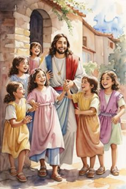

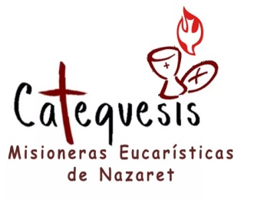

CATEQUESIS RECONCILIACION
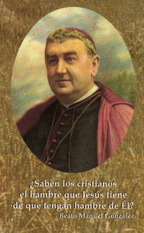
N. | NOMBRE
1 | Amelia Luciana Benalcarzar Vaca
2 | Danny Alejandra Icaza Almeida
3 | Danna Valentina Iza Chagñoy
4 | Emilio José Jaramillo Manosalvas
5 | Elian Francisco Dután Sánchez
6 | Ian Sebastián Delgado Jácome
7 | Fernando Agustín Heredia Gutiérrez
8 | Martin Alejandro Jacome Román
9 | Melissa Samantha Colina Fonseca
10 | Miranda Pricila Oñate Cevallos
11 | Sagira Antonella Montenegro Alvarado
12 | Sarah Rebeca Heredia Gutiérrez
13 | Jesús Sebastián Cardona Armijos

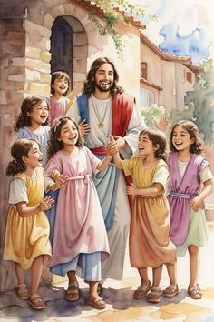

N. | NOMBRE
 | Alexia Katalina Jaramillo Suarez
 | Andrea Victoria Balastro Andrade
 | Aracely Velázquez
 | Axel Benjamín Bastidas Gómez
 | Byron Martín Colina Fonseca
 | Danna Rafaela Velasco Delgado
 | Danny Nicolai Moreta Copo
 | Dante Aguirre
 | Emanuel Abraham Gerardo León
 | Guillermo Fernando Escobar Estrada
 | Ian Andrés Rodríguez Bastidas
 | Joaquín Sebastián Ortiz Arrieta
 | José Julián Nieto
 | Juan David Rubio Valarezo
 | Juan Fernando Miño Naranjo
 | Julián Francisco Rocha Calvachi
 | Lever Andrés Llango T
 | Luana Valentina Herrera Rodríguez
 | Martin José Caiza Quiroz
 | Martin Rendon Ignacio Vaca
 | Martin Sebastián Utreras Guerrero
 | Mateo Esis Ocando
 | Mauricio Andrés Jaramillo Manosalvas
 | Michelle Arianna Coronel Palomeque
 | Nicolás Antonio Córdova Valencia
 | Samantha Daniela Páramo Mena
 | Sofía Eliane Torres Torres
 | Teo Agustín Oramas Espinoza
 | Thomás Francisco Hermida Vallejo
31. | Samuel Enrique Yerovi Rosero

